**Консультация для педагогов**

**Общая характеристика психологии дошкольников**

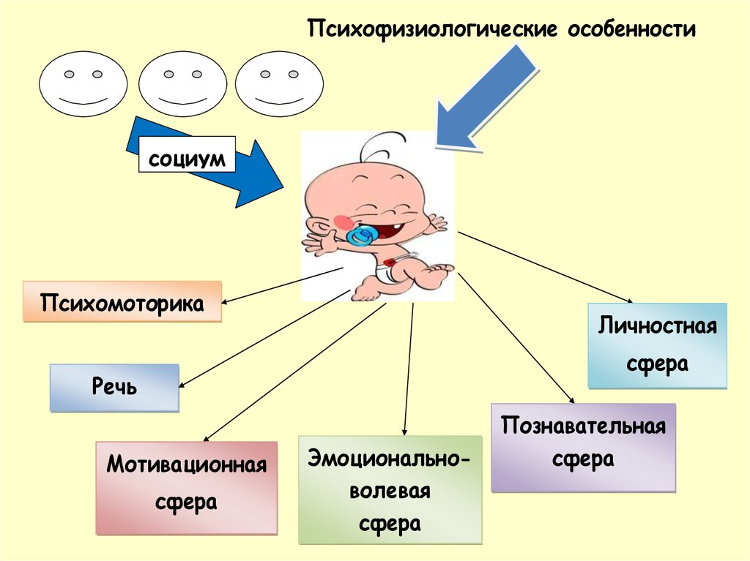

**Дошкольный возраст** – это тернистый путь, который начинается с отделения себя от взрослых и заканчивается открытием собственной внутренней жизни, напрямую связанной с внешней деятельностью.

**Младший дошкольный возраст**

Малыши трех-четырех лет познают самоутверждение. В их лексиконе все чаще звучит «Я сам!», «Я знаю!». Нередко это оборачивается нарциссизмом: ребенок без конца расхваливает себя и свои поступки.

В младший дошкольный период активно развивается правое полушарие мозга, благодаря чему усложняется детское восприятие (зрительное, слуховое, осязательное) , формирующее целостную картину мира. Важно, чтобы родители уделяли должное внимание созданию условий для получения ребенком полноценной сенсорной информации из окружающего мира посредством различных модальностей (прохладный – горячий, гладкий - шершавый) .

Кроме этого развиваются участки головного мозга, ответственные за крупную и мелкую моторику малыша. Бег, прыжки, хождение по узкому мостику, пальчиковая гимнастика – все это поможет усовершенствовать управление разнообразными движениями, что поспособствует развитию речи и умению регулировать тонкие внутренние состояния (например, эмоции) .

Внимание и память у младшего дошкольника имеют непроизвольный характер: привлекают и запоминаются яркие, эмоциональные события. К трем годам, как правило, завершается активное формирование речи, словарный запас малыша насчитывает порядка тысячи слов, большинство из которых – существительные и глаголы.

Психологические особенности детей дошкольного возраста 3-4 лет включают в себя и переход от наглядно-действенного к наглядно-образному мышлению. Малыш все еще сравнивает и анализирует при помощи действий с предметами, однако уже начинает решать кое-какие задачи, опираясь на зрительное восприятие сложившегося положения.

**Старший дошкольный возраст**

Психология дошкольника 5-6 лет имеет целый ряд особенностей. У малыша в этом возрасте гармонизируются отношения со взрослыми, и он очень нуждается в родительской любви и нежности. Этот возраст – время формирования способности привязываться и любить другого человека.

В этот период активно развиваются способности к практическому мышлению и творчеству. Кроха начинает понимать музыку, поет и танцует. Внимание и память постепенно теряют черты непроизвольности, что проявляется и в действиях – у малыша начинается становление собственной воли.

Психологические особенности детей дошкольного возраста 5-6 лет проявляются еще и в характеристиках мышления:

1. Эгоцентризм – маленький человек способен оценивать ситуацию исключительно со своей точки зрения, посмотреть на что-либо «чужими глазами» он не может;
2. Синкретизм – из целого малыш выделяет отдельные детали, однако связать их друг с другом и соединить в целое у него не получается;
3. Анимизм – кроха склонен проецировать свое «Я» на окружающие вещи, благодаря чему движущиеся предметы (автомобиль, ручей, облако) для него живые.

Пяти-шестилетний дошкольник способен вступать в диалог с другими людьми, он уверенно оперирует конкретными понятиями, его словарный запас содержит около 3 тысяч слов.

У старших дошкольников начинает формироваться совесть и чувство вины, складываются элементарные морально-этические понятия, проявляется инициативность и целеустремленность. К окончанию дошкольного периода большинство малышей выявляют желание учиться и идти в школу.

Впервые у крохи возникают попытки осмыслить закономерности взаимоотношений, формируется цельное мировоззрение. Характерной особенностью является то, что многие дети в этом возрасте уверены: окружающий мир и природные явления – это результат человеческой деятельности.

Эмоционально малыш становится более устойчивым. В интеллектуальном отношении - кроха способен концентрировать внимание, воспринимает информацию на слух, владеет координацией в пространстве.

Все чаще малыш действует не импульсивно, а обдуманно, у него появляется чувство долга. Происходит становление произвольного поведения – ребенок старается контролировать себя и свои действия.

Старшим дошкольникам становится интересно искать что-то забавное в небылицах, в их рисунках появляются изображения смешных движений. Чем малыш старше, тем больше его привлекает комизм ситуации. Смех может вызвать как необычная расцветка или форма предмета, так и описание нравственных пороков (алчность, лень, трусливость, бахвальство) . Старшие дошкольники любят шалости и шуточные игры.

Зачастую в этот период ребенок теряет детскую непосредственность. При этом он может начать паясничать и манерничать; старается не показывать, когда ему плохо; огорчается, если его незаслуженно хвалят за скверно выполненную работу.

Основными новообразованиями дошкольного возраста являются:

1. Возникновение первого схематического абриса цельного детского мировоззрения. Все, что видит, ребенок пытается привести в порядок, увидеть закономерные отношения, в которых укладывается непостоянный окружающий мир.

Строя картину мира, ребенок выдумывает, изобретает теоретическую концепцию, строит мировоззренческие схемы. 2. Возникновение первичных этических инстанций и на их основе – моральных оценок, которые начинают определять эмоциональное отношение ребенка к другим людям.

3. Возникают новые мотивы поступков и действий, общественные по своему содержанию, связанные с пониманием взаимоотношений между людьми (мотивы долга, сотрудничества, соревнования и т. п.) . Все эти мотивы вступают в различные соотношения, образуют сложную структуру и подчиняют себе непосредственные желания ребенка.

4. Отмечается произвольное поведение и новое отношение ребенка к себе и своим возможностям. Произвольное поведение – это поведение, опосредованное определенным представлением

5. Возникновение личного сознания – возникновение сознания своего ограниченного места в системе отношений со взрослыми. Стремление к осуществлению общественно значимой и общественно оцениваемой деятельности.

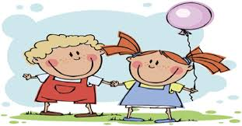

**Педагог – психолог: Мельникова К.С.**

**Консультация для родителей и педагогов**

**Самооценка дошкольника**



**Что такое самооценка?**

Это то, как человек оценивает себя, свои возможности, поступки. Мы постоянно сравниваем себя с другими, и на основе этого сравнения вырабатываем мнение о себе, о своих возможностях и способностях, чертах своего характера и человеческих качествах.

Так постепенно складывается наша самооценка. Адекватная самооценка позволяет человеку соотносить свои силы с задачами разной трудности и требованиями окружающих. Неадекватная (заниженная или завышенная) деформирует внутренний мир, мешает гармоничному развитию.

Самооценка начинает развиваться уже в раннем детстве. Часто мы слышим: "Ты уже такой большой, а завязывать шнурки (есть кашу, читать, др.) так и не научился!" Родители не задумываются над тем, что именно из их оценок, в первую очередь, и складывается мнение ребенка о себе; это потом, в школьном возрасте, он научится сам оценивать свои возможности, успехи и неудачи. Именно в семье ребенок узнает, любят ли его, принимают ли таким, каков он есть, сопутствует ли ему успех или неудача.

**Как проявляется уровень самооценки в поведении?**

Активность, находчивость, бодрость, чувство юмора, общительность, желание идти на контакт - вот те качества, которые свойственны детям с адекватной самооценкой. Они охотно участвуют в играх, не обижаются, если оказываются проигравшими.

Пассивность, мнительность, повышенная ранимость, обидчивость часто свойственны детям с заниженной самооценкой. Они не хотят участвовать в играх, потому что боятся оказаться хуже других, а если участвуют в них, то часто обижаются.

Иногда дети, которым дается негативная оценка в семье, стремятся компенсировать это в общении со сверстниками. Они хотят всегда и везде быть первыми и принимают близко к сердцу, если это им не удается.

При завышенной самооценке дети во всем стремятся быть лучше других. Часто от такого ребенка можно услышать: "Я - самый лучший (сильный, красивый) . Вы все должны меня слушать". Он часто бывает агрессивен с теми детьми, которые тоже хотят быть лидерами.

Это, конечно, очень краткие описания. Но, может быть, кто-то из вас, дорогие родители, узнал своего ребенка?

**Тест «ЛЕСЕНКА»**(тест «Десять ступенек»)

**Хотите проверить, какая самооценка у вашего малыша?** Это легко сделать с помощью **теста "Лесенка"**. Его используют с 3-х лет.

Нарисуйте на листе бумаги или вырежьте лесенку из 10 ступенек. Теперь покажите ее ребенку и объясните, что на самой нижней ступеньке стоят самые плохие (злые, завистливые и т. д.) мальчики и девочки, на второй ступеньке - чуть получше, на третьей еще лучше и так далее.

А вот на самой верхней ступеньке стоят самые-самые умные (хорошие, добрые) мальчики и девочки. Важно, чтобы ребенок правильно понял расположение на ступеньках, поэтому можно его об этом переспросить. А теперь спросите, **на какой ступеньке стоял бы он сам**?

Пусть нарисует себя на этой ступеньке или поставит куколку. Вот вы и выполнили задание, остается сделать выводы.

* Если ребенок ставит себя на первую, 2-ю, 3-ю ступеньки снизу, то у него **заниженная самооценка**.
* Если на 4-ю, 5-ю, 6-ю, 7-ю, то **средняя (адекватная)** .
* А если стоит на 8-й, 9-й, 10-й, то самооценка **завышена**.**Но для детей-дошколят завышенной считается самооценка, если малыш постоянно ставит себя на 10-ю ступеньку.**

Что же делать, если самооценка Вашего ребенка неадекватна (сильно завышена или занижена) ? Уровень самооценки может изменяться, особенно в дошкольном возрасте. Каждое наше обращение к ребенку, каждая оценка его деятельности, реакция на успехи и неудачи - все это оказывает влияние на отношение малыша к себе. То есть, мы можем помочь ребенку сформировать адекватную самооценку.

**Советы родителям, заинтересованным в формировании адекватной самооценки**

* Не оберегайте ребенка от повседневных дел, не стремитесь решить за него все проблемы, но и не перегружайте его. Пусть малыш поможет с уборкой, сам польет цветок, получит удовольствие от сделанного и заслуженную похвалу. Не нужно ставить перед ним непосильные задачи, для выполнения которых он еще просто не дорос.
* Не перехваливайте ребенка, но и не забывайте поощрять, когда он этого заслуживает. Если малыш давно умеет сам есть ложкой, не нужно каждый раз за это хвалить, но если у него получилось поесть аккуратно, не размазав кашу по всему столу, обязательно отметьте это достижение.
* Поощряйте в ребенку инициативу.
* Не забывайте, что малыш внимательно наблюдает за Вами. Показывайте своим примером адекватность отношения к успехам и неудачам. Сравните: "У мамы не получился пирог, ну ничего, в следующий раз положим больше муки" / "Ужас! Пирог не получился! Никогда больше не буду печь!"
* Не сравнивайте ребенка с другими детьми. Сравнивайте его с самим собой (тем, какой он был вчера или будет завтра) .
* Не бойтесь искренне любить своего ребенка и показывать ему свою любовь!